En tant que profil ayant accès à Administration > paramètres

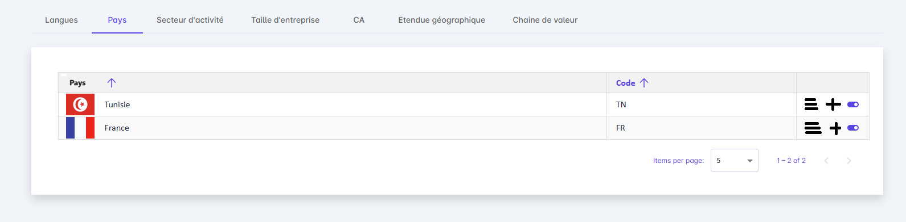

Chaque pays est identifié par :
- Pays (concaténation Drapeau + Nom du pays )
- Code

Pour chaque pays, je peux,
- Ajouter une ville 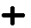 TODO
- Visualiser la liste des villes TODO
- Activer/ désactiver la visibilité du pays DONE

- Ajout d’un ville :

- Je clique sur +, un modal s’affiche contenant :
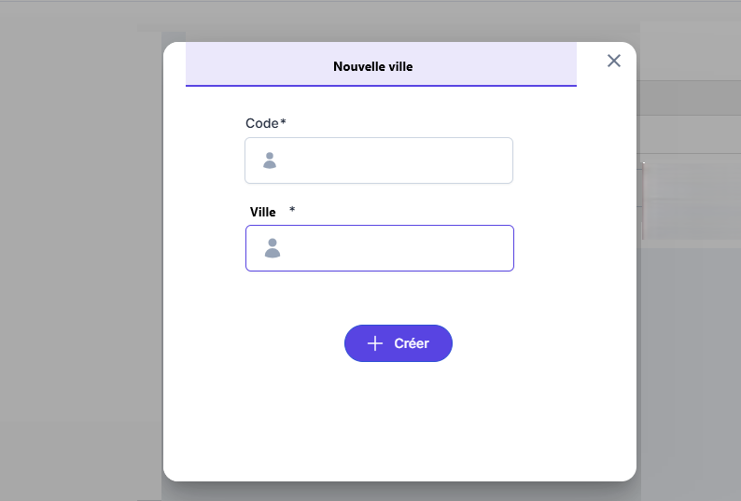

- Règle de gestion ;
Les codes et les villes ne peuvent pas etre en doublon

- Visualiser la liste des villes :
- Je clique sur , un modal s’affiche contenant la liste des villes

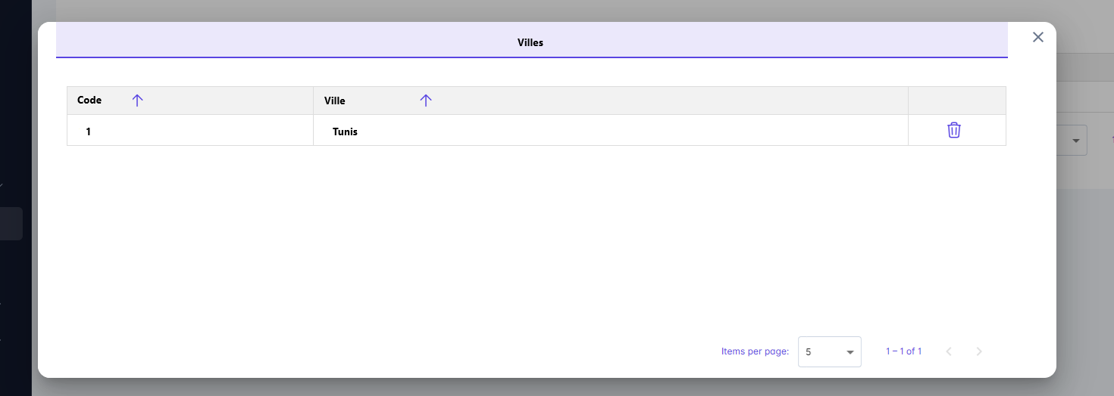

- Chaque item est identifié par :
  - Code
  - Ville
- Pour chaque item, je le droit de supprimer la ville
Un message d’alerte d’affiche

